ФЕДЕРАЛЬНОЕ АГЕНТСТВО СВЯЗИ

Федеральное государственное бюджетное образовательное учреждение

высшего образования

«Санкт – Петербургский государственный университет телекоммуникаций

им. проф. М.А. Бонч-Бруевича»

Санкт-Петербургский колледж телекоммуникаций

##### Лабораторно-практическая работа № 15

по профессиональному модулю

**ПМ.01 «ПРИКЛАДНОЕ ПРОГРАММИРОВАНИЕ»**

Студент гр. 593_____________________________ П. П. Иванов

(подпись)

Проверил ___________________________ А. В. Параничев

(оценка и подпись)

Санкт-Петербург

2021 год

ПРЕДСТАВЛЕНИЕ СИСТЕМНОГО ОКНА WINDOWS С ЗАДАННЫМ НАБОРОМ ФЛАГОВ

Выполним графическое представление системного окна Windows с флагом 58133 с помощью онлайн-ресурса dotNet Fiddle и технологии Console Application в IDE Visual Studio, используя код:

using System;

using System.Runtime.InteropServices;

namespace ConsoleApplication

{

public class Program

{

[Flags] // "простой" АТРИБУТ: стандартный атрибут Flags означает, что число будет интерпретироваться как набор флагов

enum MessageBoxFlags : int // объект, к которому применяем атрибут: теперь для MessageBoxFlags {0} - набор флагов, а

{ // 1) indicate the buttons displayed /// ФЛАГИ НАЖАТОЙ КНОПКИ /// {0:D} - число типа int.

MB_OK = 0x0000 /* default!!! */, MB_OKCANCEL = 0x0001, MB_ABORTRETRYIGNORE = 0x0002,

MB_YESNOCANCEL = 0x0003, MB_YESNO = 0x0004, MB_RETRYCANCEL = 0x0005, MB_CANCELTRYCONTINUE = 0x0006,

// 2) display an icon /// ФЛАГИ ИКОНКИ ///

MB_ICONERROR = 0x0010 /* MB_ICONSTOP, MB_ICONHAND */, MB_ICONQUESTION = 0x0020,

MB_ICONWARNING = 0x0030 /* MB_ICONEXCLAMATION */, MB_ICONINFORMATION = 0x0040 /* MB_ICONASTERISK */,

// 3) indicate the default button /// ФЛАГИ КНОПКИ ПО УМОЛЧАНИЮ ///

MB_DEFBUTTON1 = 0x0000 /* 1st - default!!! */, MB_DEFBUTTON2 = 0x0100 /* 2nd */,

MB_DEFBUTTON3 = 0x0200 /*3rd */, MB_DEFBUTTON4 = 0x0300 /* 4th */,

// 4) indicate the modality /// ФЛАГИ МОДАЛЬНОСТИ (ВИДИМОСТИ И ПЕРЕКРЫТИЯ) ОКНА ///

MB_APPLMODAL = 0x0000 /* default */, MB_SYSTEMMODAL = 0x1000 /* freeze associated hWnd */,

MB_TASKMODAL = 0x2000 /* thread windows are disabled */, MB_HELP = 0x4000 /* add help (F1) using WM_HELP */,

// 5) specify options /// ФЛАГИ ОПЦИЙ ФУНКЦИОНИРОВАНИЯ ОКНА ///

MB_SETFOREGROUND = 0x00010000 /*as foreground window*/, MB_DEFAULT_DESKTOP_ONLY = 0x00020000 /*as default desktop*/,

MB_TOPMOST = 0x00040000 /* WS_EX_TOPMOST style */, MB_RIGHT = 0x00080000 /* right-justified text */,

MB_RTLREADING = 0x00100000 /* right-to-left reading order */, MB_SERVICE_NOTIFICATION = 0x00200000 /* service notifying of an event*/

}

[DllImport("User32.dll")] // DllImport - "сложный" АТРИБУТ для импортирования (подстановки) заданного файла

public static extern int MessageBox(int h, string m, string t, int f); // функция, к которой применяется АТРИБУТ

public static void Main(string[] args) // функция, в которую ВСТРАИВАЕТСЯ (plug, import) АТРИБУТ (т.к. реализация далее)

{ // можно сразу к нескольким функциям применять (plug) атрибут!!

int Num = 58133;

for(int i = 0; i < 4; i++)

{ // исключаем неиспользуемые флаги, чтобы не было ошибки

MessageBoxFlags messagebox_style = (MessageBoxFlags)((Num << 2*i) & ~0xFFC08C88);

Console.WriteLine("MessageBox style: {0:D} ({0})", messagebox_style); // выводим на консоль флаги и общее значение типа int

string str_messagebox_style = String.Format("{0}", messagebox_style); // флаги можно записать в строку для вывода в окошко

///MessageBox(0, str_messagebox_style, "58133", (int)messagebox_style); // раскомментировать /// в Visual Studio 2015 или выше

}

///Console. ReadKey();

}

}

}

Получим следующий онлайн-результат (https://dotnetfiddle.net/yOfQAr):

MessageBox style: 25365 (MB_OK, MB_DEFBUTTON1, MB_RETRYCANCEL, MB_ICONERROR, MB_DEFBUTTON4, MB_TASKMODAL, MB_HELP)

MessageBox style: 196692 (MB_OK, MB_DEFBUTTON1, MB_YESNO, MB_ICONERROR, MB_ICONINFORMATION, MB_SETFOREGROUND, MB_DEFAULT_DESKTOP_ONLY)

MessageBox style: 930128 (MB_OK, MB_DEFBUTTON1, MB_ICONERROR, MB_ICONINFORMATION, MB_DEFBUTTON2, MB_SYSTEMMODAL, MB_TASKMODAL, MB_DEFAULT_DESKTOP_ONLY, MB_TOPMOST, MB_RIGHT)

MessageBox style: 3686720 (MB_OK, MB_DEFBUTTON1, MB_ICONINFORMATION, MB_DEFBUTTON2, MB_HELP, MB_RIGHT, MB_RTLREADING, MB_SERVICE_NOTIFICATION)

Продемонстрируем графическое изображение для каждого из четырех системных окон, создав консольное приложение (New->С#->Console Application с заменой содержимого файла Program.cs), как представлено на рис.1-4.

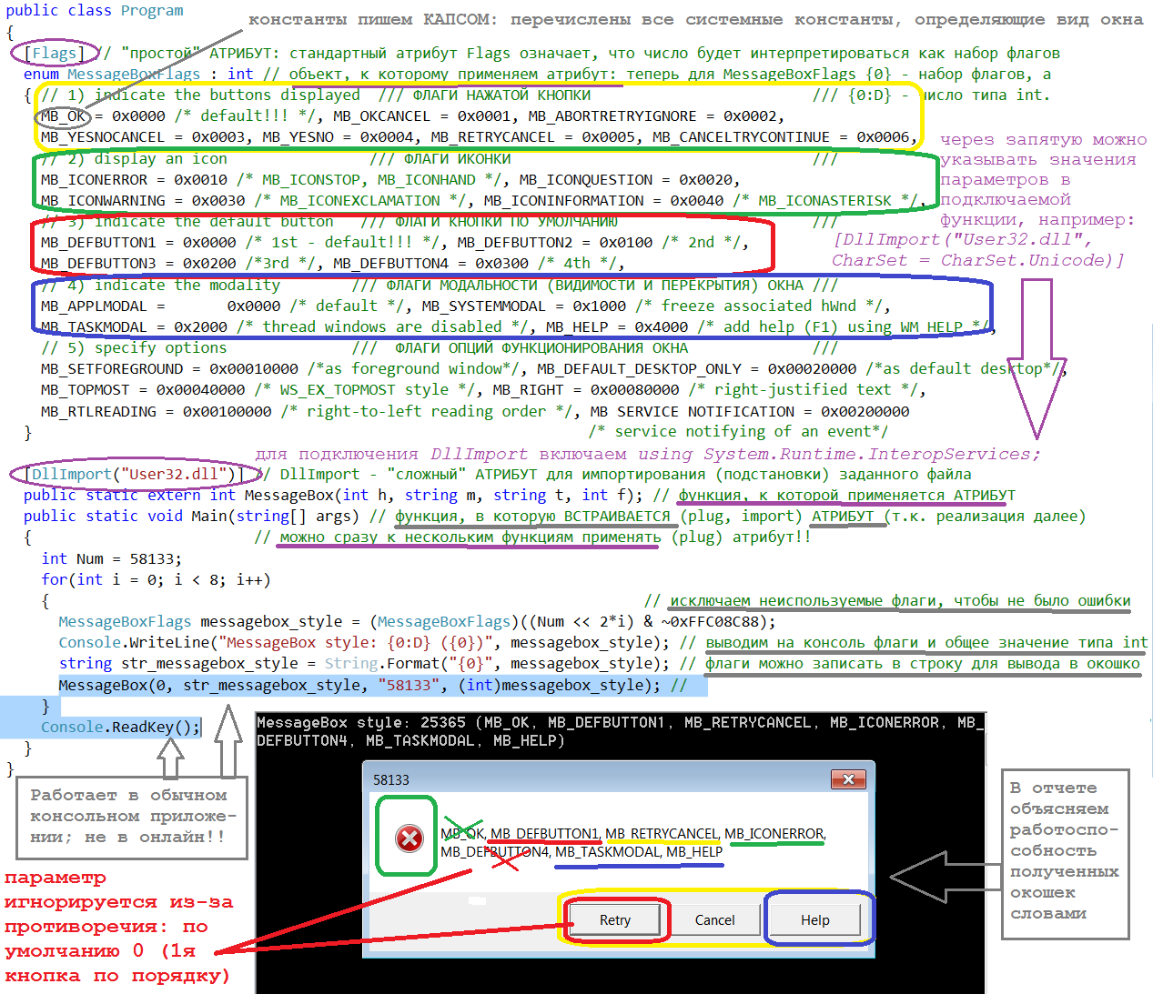

*Рис. 1. Фрагмент консольного приложения и отображения системного окна при значении 25365*

Рис. 2. Фрагмент консольного приложения и отображения системного окна при значении 196692

Рис. 3. Фрагмент консольного приложения и отображения системного окна при значении 930128

Рис. 4. Фрагмент консольного приложения и отображения системного окна при значении 3686720

[Объяснения нужно привести одним из 2х способов: либо прямо на изображениях на рис.1-4, либо в тексте к этим изображениям: в примере приведены оба способа. Выделенное зеленым из итоговых отчетов удалить]

[1]

На рис. 1-4 приведены пояснения функционирования кода с помощью консольного приложения.

[2]

Число 25365 может быть представлено совокупностью следующих чисел (рис. 1):

* MB_RETRYCANCEL – указывает на то, что в системном окне представлены 2 кнопки: Retry (Повторить) и Cancel (Отменить);
* MB_HELP – означает, что также будет добавлена кнопка Help (Помощь);
* MB_DEFBUTTON1 – указывает, что первоначально будет фокус ввода на кнопке Retry, первой по порядку отображения;
* MB_ICONERROR – определяет наличие иконки ошибки в системном окне;
* MB_TASKMODAL - определяет модальность окна, то есть переключиться на другие окна можно будет только после нажатия на одну из кнопок данного окна.

Число 196692 может быть представлено совокупностью следующих чисел (рис. 2):

* ….

Число 930128 может быть представлено совокупностью следующих чисел (рис. 3):

* ….

Число 3686720 может быть представлено совокупностью следующих чисел (рис. 4):

* ….